**REQUERIMENTO Nº 994/2021**

***“Solicita informações sobre a área localizada na Rua Marcos Antônio Bissoto, na divisa dos Bairros Água Nova e Ana Carolina”***

Senhor Presidente,

Senhores(as) Vereadores(as),

O vereador **DR.** **ANDRÉ MELCHERT**, seguindo as disposições regimentais, considerando a grande dificuldade dos munícipes em se comunicarem com diversos setores da Prefeitura Municipal de Valinhos, **requer**, **informações sobre a área localizada na Rua Marcos Antônio Bissoto, na divisa dos Bairros Água Nova e Ana Carolina**, após apreciação e aprovação em Plenário, que seja encaminhado a Exma. Prefeita Municipal, os seguintes pedidos de informações:

1. Que tipo de área pública se encontra situada na Rua Marcos Antônio Bissoto, na divisa dos Bairros Água Nova e Ana Carlolina?
2. Caso seja uma área inservível qual o prazo final previsto para utilização da mesma?
3. Caso esteja a área disponível para uso, requer à Secretaria competente que efetue estudos objetivando à instalação de praça pública com playgrounds para crianças e academia ao ar livre.
4. Caso possível a implantação do centro de lazer no local solicitado requer informações sobre a previsão para efetiva realização dessa melhoria para a área?

**JUSTIFICATIVA:**

Trata-se de uma área que poderia ser muito bem aproveitada pelos moradores locais e das proximidades, conquanto carentes de centros e áreas de lazer e recreação, podendo, inclusive, integrar melhor a região por meio do aproveitamento do tempo dos cidadãos valinhenses com maior qualidade, para todas as idades.

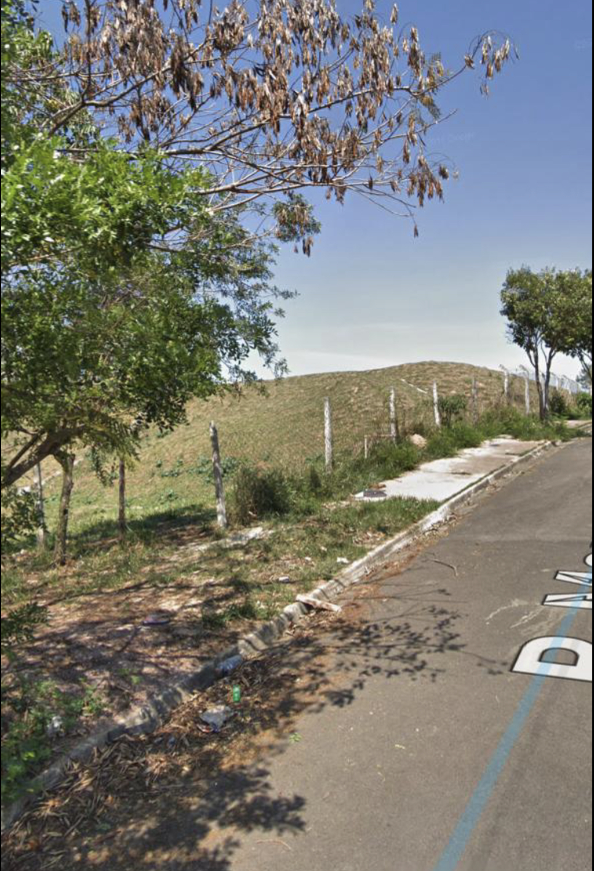

Sem mais, cumprimento com elevada estima e consideração.

Valinhos, 31 de maio de 2021.

**DR. ANDRÉ MELCHERT**

**VEREADOR**